钱龙证券分析系统
钱龙Linux版周末测试方法

2017年1月
[ ]初稿 | [ ]工作手册 | 文档标识 | 技术通告
[ ]修改 | [ ]部门报告 | 当前版本 | V1.1
[ ]审核 | [ √]对外公告 | 公司/部门 | 乾隆公司维护部
[ √ ]发布 | [ ]制度规范 | 完成日期 | 2017-1-6
[ ]保密 | [ ]交流反馈
上海乾隆高科技有限公司

一 、钱龙Linux沪深开启测试模式方法

特别说明：测试模式是指周末或者节假日需要开启转码机的模式
测试模式转码机不会执行收盘操作

沪深市场测试准备工作：
  - 测试前，请先通过web管理工具停止L2DCD以及其他转码机程序；
  - qianlong用户登录Linux服务器，执行以下命令备份实时数据
  - 执行以下命令备份沪深实时文件。
# cd /opt/qianlong/sysdata/realtime
# tar -zcvf shsz_realtime.tar.gz shase/*.sha sznse/*.szn

1. 上海市场源驱动开启测试模式方法：
3X数据中心 上海L1源驱动 只要确认对应的行情库刷新，或者修改为周末节假日测试的库文件，点击保存。
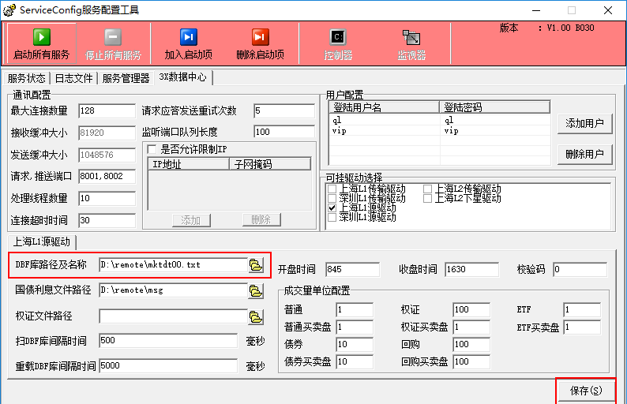

2. 深圳市场源驱动以及周边程序开启测试模式方法：
- 深圳第五版L1源驱动：勾选配置中节假日工作标志，点击保存，重启所有服务。
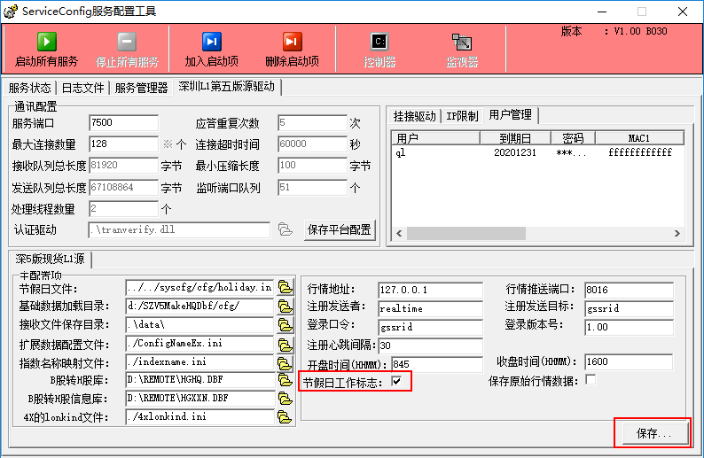
- 分流器：勾选配置中节假日工作选项，点击保存，重启分流器；
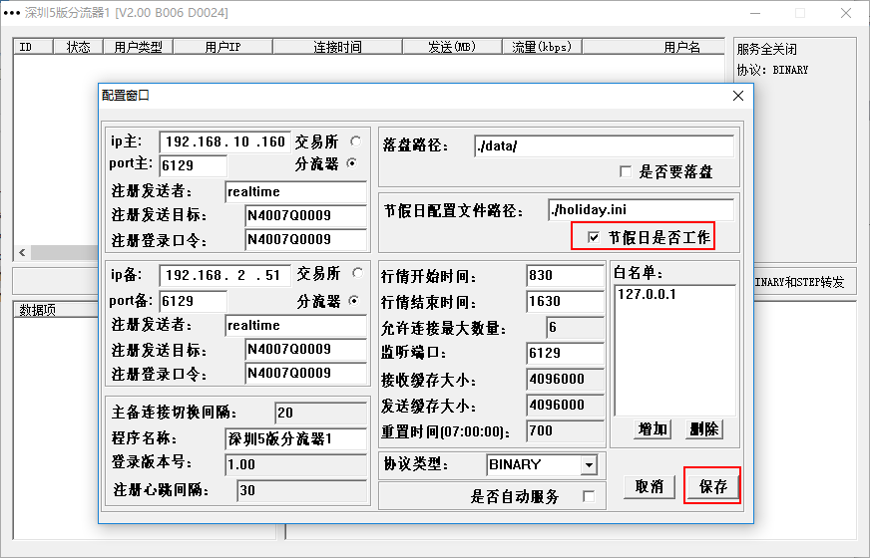
- 流转库：勾选配置中节假日工作选项，点击保存，重启流转库；
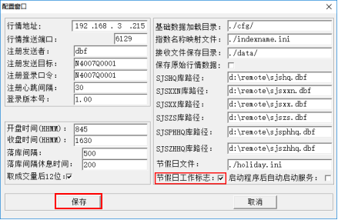

3. 沪深L2DCD转码机开启测试模式方法：
在web管理界面，钱龙Linux控制台中选择“测试模式”开启l2dcd。
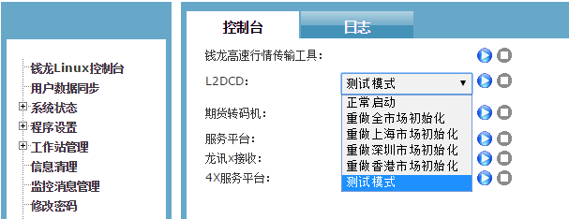

- 钱龙Linux期货开启测试模式方法

期货市场测试准备工作：
- 测试前，请先通过web管理工具停止期货转码机以及其他转码机程序；
- qianlong用户登录Linux服务器，执行以下命令备份实时数据
- 执行以下命令备份期货实时文件。
# cd /opt/qianlong/sysdata/realtime
# tar -zcvf cn_realtime.tar.gz cnfol/*.cfl

- 期货源驱动开启测试方法：
进入4X柜台期货源所在目录（默认路径为：\qianlong\service\BrokerFuture\）编辑BrokerFuture.ini文件，在[BaseConfig]项下添加testflg=true配置项。
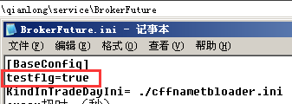

- 期货转码机开启测试方法：
在web管理界面，钱龙Linux控制台中选择“测试模式”开启期货转码机。
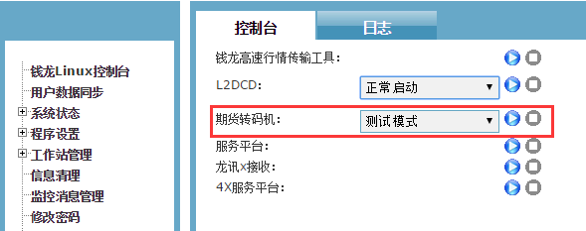

三、钱龙Linux沪港通、深港通开启测试模式方法

沪港通、深港通市场测试准备工作：
- 测试前，请先通过web管理工具停止4X服务平台以及其他转码机程序；
- qianlong用户登录Linux服务器，执行以下命令备份实时数据
- 执行以下命令备份沪港通、深港通实时文件。
# cd /opt/qianlong/sysdata/realtime
# tar -zcvf hshz_realtime.tar.gz hk2sh/*.hs hk2sz/*.hz

1.沪港通源驱动开启测试方法：
进入沪港通通源驱动所在目录（默认路径为：\qianlong\service\tran_src_hk2sh\）编辑transrcHk2Sh.ini文件，在[Other]项下将useholiday字段的值改成true。
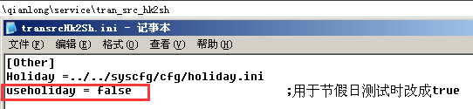

2.沪港通转码机开启测试方法：
修改/opt/qianlong/service/hqsystem/hk2sh/libsrvhqhk2sh.ini文件，将[DRIVERCONFIG]项下Testflg = true前的半角分号删除。
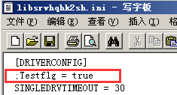
- 重启web管理工具--钱龙Linux控制台中的4X服务平台。

3. 深港通源驱动开启测试方法：
4X深港通源驱动：选配置中节假日工作标志，点击保存，重启所有服务。
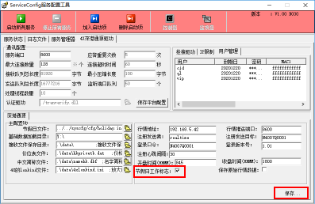

4. 深港通转码机开启测试方法：
- 修改/opt/qianlong/service/hqsystem/hk2sz/libsrvhqhk2sz.ini文件，将[DRIVERCONFIG]项下Testflg = true前的半角分号删除。
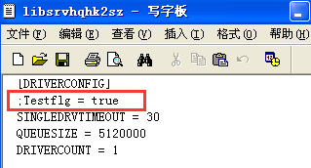
- 重启web管理工具--钱龙Linux控制台中的4X服务平台。

- 股份转让测试方法：

股转市场测试准备工作：
- 测试前，请先通过web管理工具停止4X服务平台以及其他转码机程序；
- qianlong用户登录Linux服务器，执行以下命令备份实时数据
- 执行以下命令备份股转实时文件。
# cd /opt/qianlong/sysdata/realtime
# tar -zcvf nq_realtime.tar.gz neeq/*.nq

1. 股转转码机开启测试方法：
- 修改/opt/qianlong/service/hqsystem/neeq/libsrvhqneeq.ini文件，将[DRIVERCONFIG]项下Testflg = true前的半角分号删除。
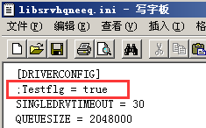
- 重启web管理工具--钱龙Linux控制台中的4X服务平台。

五、测试完成恢复步骤
- 钱龙Linux沪深市场恢复步骤
- 沪深市场源驱动以及周边程序恢复步骤
- 3X数据中心 上海L1源驱动 恢复原先行情库配置，点击保存。
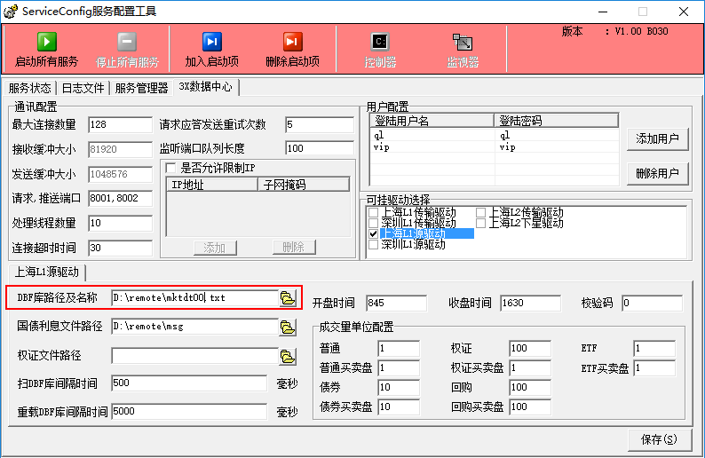
- 深圳第五版L1源驱动：取消勾选配置中节假日工作标志，保存并重启所有服务。
- 分流器：取消勾选配置中节假日工作选项，保存并重启分流器；
- 流转库：取消勾选配置中节假日工作选项，保存并重启流转库；
- 沪深市场转码机恢复步骤
- 恢复前，请先通过web管理工具停止L2DCD以及其他转码机程序；
- qianlong用户登录Linux服务器，执行以下命令备份实时数据
- 恢复备份的实时数据，执行命令如下：
# cd /opt/qianlong/sysdata/realtime/
# tar -zxvf shsz_realtime.tar.gz
- 在web管理界面，钱龙Linux控制台中L2DCD转码机选择“正常启动”。

- 钱龙Linux期货市场恢复步骤
- 期货市场源驱动恢复步骤
进入4X柜台期货源所在目录（默认路径为：\qianlong\service\BrokerFuture\）编辑BrokerFuture.ini文件，在[BaseConfig]项下修改testflg=flase配置项。
- 期货市场转码机恢复步骤
- 恢复前，请先通过web管理工具停止期货转码机以及其他转码机程序；
- qianlong用户登录Linux服务器，执行以下命令备份实时数据
- 恢复备份的实时数据，执行命令如下：
# cd /opt/qianlong/sysdata/realtime
# tar -zxvf cn_realtime.tar.gz
d. 在web管理界面，钱龙Linux控制台中期货转码机选择“正常启动”。

- 钱龙Linux沪港通、深港通 市场恢复步骤

- 沪港通通源驱动恢复步骤
进入沪港通通源驱动所在目录（默认路径为：\qianlong\service\tran_src_hk2sh\）编辑transrcHk2Sh.ini文件，在[Other]项下将useholiday字段的值改成flase。

- 深港通通源驱动恢复步骤
4X深港通源驱动：取消勾选配置中节假日工作标志，点击保存，重启所有服务。

- 沪港通、深港通转码机恢复步骤
- 修改/opt/qianlong/service/hqsystem/hk2sh/libsrvhqhk2sh.ini文件，将[DRIVERCONFIG]项下Testflg = flase。
- 修改/opt/qianlong/service/hqsystem/hk2sz/libsrvhqhk2sz.ini文件，将[DRIVERCONFIG]项下Testflg = flase。
- 沪港通、深港通市场恢复实时数据
- 恢复前，请先通过web管理工具停止4x服务平台以及其他转码机程序；
- qianlong用户登录Linux服务器，执行以下命令备份实时数据
- 恢复备份的实时数据，执行命令如下：
# cd /opt/qianlong/sysdata/realtime
# tar -zxvf hshz_realtime.tar.gz
- 在web管理界面，钱龙Linux控制台中开启4X服务平台

- 钱龙Linux 股转市场恢复步骤
- 股转市场转码机恢复步骤
修改/opt/qianlong/service/hqsystem/neeq/libsrvhqneeq.ini文件，将[DRIVERCONFIG]项下testflg=flase配置项。
- 股转市场恢复实时数据
- 恢复前，请先通过web管理工具停止4x服务平台以及其他转码机程序；
- qianlong用户登录Linux服务器，执行以下命令备份实时数据
- 恢复备份的实时数据，执行命令如下：
# cd /opt/qianlong/sysdata/realtime
# tar -zxvf nq_realtime.tar.gz
- 在web管理界面，钱龙Linux控制台中开启4X服务平台

六、联系方式
如果您在升级使用过程中遇到任何问题，请致电乾隆公司总部客户服务中心或者各地分公司、办事处咨询。
乾隆公司总部客户服务中心电话:021-58369889或者58369886
北京分公司电话：010-66413787
深圳分公司电话：0755-82960315
福州分公司电话：0591-87805384
成都分公司电话：028-86725091
武汉分公司电话：027-88393176
沈阳分公司电话：024-22818365

